

**Об утверждении регламента государственной услуги "Присвоение статуса оралмана"**

***Утративший силу***

Постановление акимата Кызылординской области от 24 августа 2015 года № 130. Зарегистрировано Департаментом юстиции Кызылординской области 09 сентября 2015 года № 5127. Утратило силу постановлением акимата Кызылординской области от 6 февраля 2020 года № 163

      Сноска. Утратило силу постановлением акимата Кызылординской области от 06.02.2020 № 163 (вводится в действие по истечении десяти календарных дней после дня первого официального опубликования).

      В соответствии с Законом Республики Казахстан от 23 января 2001 года "О местном государственном управлении и самоуправлении в Республике Казахстан" и Законом Республики Казахстан от 15 апреля 2013 года "О государственных услугах" акимат Кызылординской области **ПОСТАНОВЛЯЕТ**:

      1. Утвердить прилагаемый регламент государственной услуги "Присвоение статуса оралмана".

      2. Контроль за исполнением настоящего постановления возложить на заместителя акима Кызылординской области Годунову Н.Н.

      3. Настоящее постановление вводится в действие по истечении десяти календарных дней после дня первого официального опубликования.

|  |  |
| --- | --- |
| *Аким Кызылординской области* | *К. Кушербаев* |

|  |  |
| --- | --- |
|  | Утвержден постановлением акимата Кызылординской области от "24" августа 2015 года № 130 |

**Регламент государственной услуги "Присвоение статуса оралмана"**

      Сноска. Регламент – в редакции постановления акимата Кызылординской области от 23.02.2018 № 1053 (вводится в действие по истечении десяти календарных дней после дня первого официального опубликования).

**1. Общие положения**

      1. Наименование услугодателя: структурное подразделение местного исполнительного органа района, города областного значения, осуществляющее функции в социальной сфере (далее – услугодатель).

      Прием заявлений и выдача результатов оказания государственной услуги осуществляются через некоммерческое акционерное общество "Государственная корпорация "Правительство для граждан" (далее – Государственная корпорация).

      2. Форма оказания государственной услуги – бумажная.

      3. Результат оказания государственной услуги – выдача удостоверения оралмана (далее - удостоверение).

      4. Форма предоставления результата оказания государственной услуги – бумажная.

**2. Описание порядка взаимодействия структурных подразделений (работников) услугодателя и Государственной корпорации в процессе оказания государственной услуги**

      5. Основание для начала процедуры (действия) по оказанию государственной услуги: обращение услугополучателя в Государственную корпорацию с пакетом документов согласно пункту 9 стандарта государственной услуги "Присвоение статуса оралмана", утвержденного приказом Министра здравоохранения и социального развития Республики Казахстан № 279 от 28 апреля 2015 года "Об утверждении стандартов государственных услуг в социально-трудовой сфере" (зарегистрирован в Реестре государственной регистрации нормативных правовых актов за № 11342) (далее – стандарт).

      6. Описание порядка обращения в Государственную корпорацию, длительность обработки запроса услугополучателя, а также описание процесса получения результата оказания государственной услуги через Государственную корпорацию, его длительность:

      1) услугополучатель предоставляет в Государственную корпорацию документы согласно пункту 9 стандарта. Результат процедуры (действия): предоставленный пакета документов;

      2) работник Государственной корпорации регистрирует документы, при предоставлении полного пакета документов выдает услугополучателю расписку о приеме соответствующих документов либо в случаях предоставления услугополучателем неполного пакета документов согласно перечню, предусмотренному пунктом 9 стандарта, и (или) документов с истекшим сроком действия, выдает расписку об отказе в приеме документов по форме согласно приложению 2 к стандарту (не более двадцати минут). Результат процедуры (действия): выдача услугополучателю расписки о приеме либо об отказе в приеме документов;

      3) работник накопительного отдела Государственной корпорации направляет документы услугодателю (в течение одного рабочего дня, не входит в срок оказания государственной услуги). Результат процедуры (действия): направление документов услугодателю;

      4) сотрудник канцелярии услугодателя регистрирует и предоставляет документы руководителю услугодателя (не более тридцати минут). Результат процедуры (действия): регистрация и предоставление документов руководителю услугодателя;

      5) руководитель услугодателя рассматривает документы и определяет ответственного исполнителя (не более тридцати минут). Результат процедуры (действия): направление документов исполнителю услугодателя;

      6) исполнитель услугодателя рассматривает документы, в случае несоответствия представленных документов основаниям, предусмотренным в пункте 10-1 стандарта, подготавливает мотивированный отказ, в случае соответствия представленных документов установленным требованиям, подготавливает и предоставляет руководителю услугодателя проект приказа и удостоверение (в течение четырех рабочих дней). Результат процедуры (действия): предоставление на подпись руководителю услугодателя мотивированного отказа либо проекта приказа и удостоверения;

      7) руководитель услугодателя подписывает и направляет исполнителю услугодателя мотивированный отказ либо приказ и удостоверение (не более одного часа). Результат процедуры (действия): направление результата оказания государственной услуги сотруднику канцелярии услугодателя;

      8) сотрудник канцелярии услугодателя регистрирует результат оказания государственной услуги (не более одного часа). Результат процедуры (действия): направление результата оказания государственной услуги в Государственную корпорацию;

      9) работник Государственной корпорации регистрирует и выдает результат оказания государственной услуги услугополучателю (не более двадцати минут). Результат процедуры (действия): выдача результата оказания государственной услуги услугополучателю.

      При обращении в районные (городские) отделения Государственной корпорации для обеспечения доставки пакета документов курьером и результата оказания государственной услуги стандартом предусмотрено дополнительно 5 рабочих дней.

**3. Описание порядка взаимодействия структурных подразделений (работников) услугодателя и иных организаций в процессе оказания государственной услуги**

      7. Перечень структурных подразделений (работников) услугодателя и иных организаций, которые участвуют в процессе оказания государственной услуги:

      1) сотрудник канцелярии услугодателя;

      2) руководитель услугодателя;

      3) исполнитель услугодателя;

      4) работник Государственной корпорации;

      5) работник накопительного отдела Государственной корпорации.

      8. Подробное описание последовательности процедур (действий) порядка, взаимодействия структурных подразделений (работников) услугодателя в процессе оказания государственной услуги, а также описание порядка взаимодействия с другими услугодателями и (или) Государственной корпорацией в процессе оказания государственной услуги отражено в справочнике бизнес-процессов оказания государственной услуги согласно приложению к настоящему регламенту.

      Справочник бизнес-процессов оказания государственной услуги размещается на официальных интернет-ресурсах государственного учреждения "Управление координации занятости и социальных программ Кызылординской области", акимата Кызылординской области, акиматов районов и города Кызылорды.

|  |  |
| --- | --- |
|  | Приложение к регламенту государственной услуги "Присвоение статуса оралмана |

**Справочник бизнес-процессов оказания государственной услуги**

      При обращении услугополучателя в Государственную корпорацию:

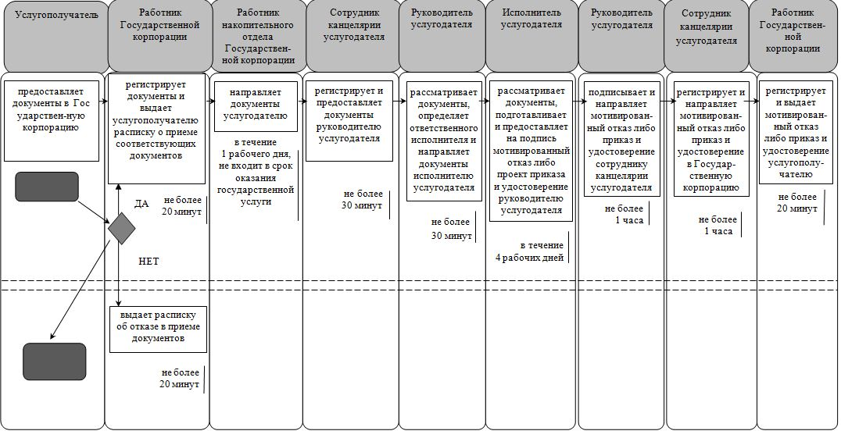

      Условные обозначения:

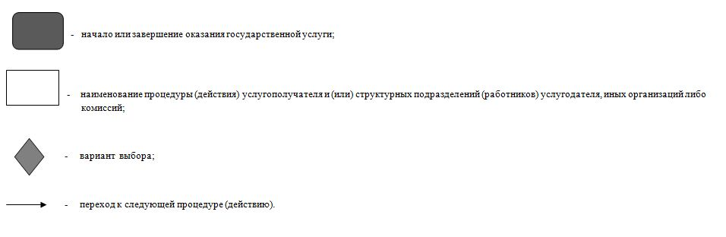

© 2012. РГП на ПХВ «Институт законодательства и правовой информации Республики Казахстан» Министерства юстиции Республики Казахстан